Những bài học kinh nghiệm Kỳ 17

- Mắc cạn dẫn đến tàu nghiêng lớn, bị tuyên bố tổn thất toàn bộ ước tính
Một tàu hàng bách hóa chở ngũ cốc đang hành trình trên sông và lại gần cửa một âu tàu. Trên buồng lái, hoa tiêu đang lái tàu, còn Thuyền trưởng điều khiển máy chính theo chỉ dẫn của hoa tiêu. Hệ thống động lực/lái của tàu gồm chân vịt biến bước có ống đạo lưu kết hợp bánh lái.
Khi tàu tiếp cận âu với tốc độ khoảng 4 knot, Thuyền trưởng thực hiện thao tác cho máy lùi theo lệnh của hoa tiêu, nhưng lệnh lùi không có tác dụng. Mũi tàu lúc này quay về phía bờ mạn trái. Một thao tác lùi khác được thử lại. Công suất lùi bắt đầu có, nhưng không kịp để ngăn tàu bị mắc cạn.
Khi máy lùi vẫn đang chạy hết công suất, con tàu trở lại luồng khá nhanh. Trong quá trình này, mạn phải của tàu va chạm mạnh với các trụ đỡ bê tông (dolphins) của cầu dẫn vào âu. Thuyền viên không hề hay biết, va chạm này đã gây ra một lỗ thủng thân tàu ở ngay dưới mặt nước. Con tàu nhanh chóng được buộc mạn trái vào cầu tại khu vực tiếp cận âu. Không lâu sau đó, tàu bắt đầu nghiêng sang mạn phải.
Do tàu vừa mắc cạn, thuyền viên giả định là đã có nước xâm nhập vào một két dằn đáy đôi mạn phải, nên đã tạo đối trọng bằng cách bơm nước vào các két mạn trái. Độ nghiêng ước tính của tàu lên tới 15–17° sang mạn phải, vì lo ngại tàu có thể lật sang mạn phải nên việc bơm dằn vào két mạn trái được tiếp tục.
Khi độ nghiêng sang phải đang giảm thì bất ngờ tàu bị nghiêng mạnh sang trái và tựa vào cầu với độ nghiêng khoảng 20°. Thuyền viên được đưa lên bờ. Sau đó, con tàu nghiêng thêm về mạn trái và ổn định ở khoảng 54°.
Sau gần 4 tuần cứu hộ trục vớt, con tàu bị tuyên bố tổn thất toàn bộ ước tính và bị tháo dỡ. Cuộc điều tra kết luận rằng, ngoài các yếu tố khác, mặc dù sự cố mắc cạn ban đầu tương đối nhẹ, nhưng nó nhanh chóng phát triển thành tai nạn nghiêm trọng, đòi hỏi quá trình cứu hộ kéo dài. Thực tế là nước không xâm nhập vào các két đáy đôi như thuyền viên giả định ban đầu, mà xâm nhập vào các két không gian khô (dry-space tanks) bên mạn phải ở vị trí cao hơn, với vết thủng nằm ở ngay dưới mặt nước.
Bài học kinh nghiệm
- Nếu có thể, hãy giữ nguyên tàu ở vị trí mắc cạn cho đến khi đánh giá đầy đủ mức độ hư hỏng.
- Khi nghi ngờ thân tàu bị hư hỏng, cần xác nhận chính xác thông tin về nước xâm nhập trước khi tiến hành bất kỳ biện pháp đối phó nào. Đo tất cả các két và xác định trước các vị trí bị hư hỏng.
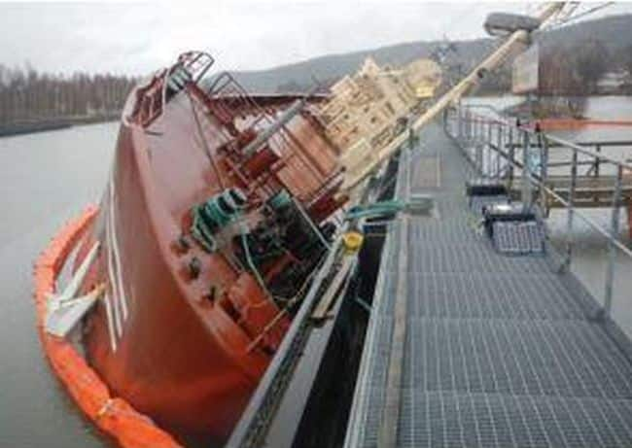
- Sau khi xác định được vị trí hư hỏng, hãy thực hiện các biện pháp khắc phục theo sổ tay ổn định (stability booklet) hoặc các tính toán ổn định. Những hành động tự phát, không theo kế hoạch có thể dẫn đến hậu quả ngoài ý muốn.
- Thông thường, miễn là tàu vẫn còn ổn định dương, các chiến thuật tạo ổn định khi bị hư hỏng cần bơm đầy các két đáy đôi ở phía bị nghiêng (phía thấp hơn) trước (hoặc dỡ bớt hàng hóa ở vị trí cao) để hạ thấp trọng tâm (CG) tàu.
- Tàu chở khách va phải đá ngầm
Một tàu chở khách đang hành trình vào cảng ban ngày, trong điều kiện thời tiết thuận lợi và tầm nhìn tốt. Thuyền trưởng đã họp giao ban (briefing) với hoa tiêu về đặc tính điều động của tàu; theo ông, con tàu có đặc tính điều động rất tốt, có thể “quay trở trong phạm vi rất hẹp”. Thuyền trưởng cho biết chỉ cần bẻ lái 3 độ cũng có thể tạo ra tốc độ quay trở từ 10°–15° mỗi phút.
Tổ buồng lái được tổ chức như sau: hoa tiêu giữ quyền điều khiển trực tiếp (at the con), còn Thuyền trưởng giữ quyền chỉ huy hàng hải về tổng thể. Đại phó hành khách (Staff Captain) phụ trách liên lạc, Đại phó hàng hải (First Officer) phụ trách dẫn đường điện tử và tránh va, và Thuyền phó hai chịu trách nhiệm xác định và chấm vị trí tàu trên hải đồ.
Hoa tiêu và Thuyền trưởng đã thảo luận và thống nhất kế hoạch hành trình dự kiến, lưu ý rằng dòng triều lên mạnh sẽ chảy xuôi phía sau tàu. Tuy nhiên, cuộc điều tra sau đó xác định rằng, do hiểu nhầm trong quá trình trao đổi khi bắt đầu hành trình vào cảng, Thuyền trưởng và hoa tiêu lại có những cách hiểu khác nhau về cách thực hiện lần quay trở đầu tiên.
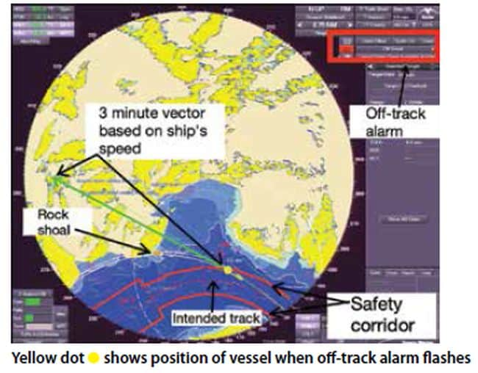
Con tàu đã ở thẳng theo chập dẫn luồng và đi vào luồng an toàn. Khi hoa tiêu nhận quyền điều động, Thuyền trưởng đã truyền đạt lại cho đại phó hành khách về nội dung trao đổi giữa Thuyền trưởng/hoa tiêu và giải thích cách hiểu của mình về cách sẽ thực hiện việc quay trở sang mạn trái. Các thành viên khác của tổ buồng lái không được tham gia vào cuộc trao đổi này và về cơ bản chỉ dựa vào những gì họ nghe loáng thoáng.
Dưới quyền điều động của hoa tiêu, lần quay trở đầu tiên sang trái được thực hiện với lệnh bẻ lái 3 độ sang trái. Tại thời điểm này, tàu có tốc độ so với đáy (SOG) là gần 18 knot. Lệnh bẻ lái ban đầu sau đó được tăng dần lên 5° rồi 10°.
Khoảng một phút sau lệnh bẻ lái sang trái 3° đầu tiên, cảnh báo tàu bị chệch đường (off-track alarm) xuất hiện trên ECDIS, nhưng thông tin này không được báo cho Thuyền trưởng hoặc hoa tiêu. Cảnh báo chỉ hiển thị bằng hình ảnh trên màn hình radar vì âm thanh đã bị tắt đi trước khi tàu vào luồng (xem hình trích xuất từ VDR ở trên).
Dù vậy, Thuyền trưởng và hoa tiêu sớm nhận ra rằng tàu đang lại quá gần một bãi đá ngầm đã được biết trước, nên ra lệnh lái 20° sang trái, ngay sau đó là bẻ hết lái trái. Khoảng 3 phút sau lệnh bẻ lái 3° sang trái ban đầu và bất chấp lệnh bẻ hết lái khẩn cấp, sống chống lắc (bilge keel) và chân vịt mạn phải của tàu đã chạm vào đá khi tàu đi ngang qua. Sau đó, con tàu được điều động trở lại giữa luồng và tiếp tục hành trình vào cảng mà không xảy ra sự cố nào thêm.
Báo cáo chính thức về tai nạn này đã thảo luận về quan điểm cho phép tàu lệch khỏi tuyến hành trình dự kiến, với niềm tin rằng các yếu tố bên ngoài, như thủy triều trong trường hợp này, sẽ đưa tàu trở lại đường đi dự kiến. Báo cáo nhấn mạnh rằng cách tiếp cận này tiềm ẩn rủi ro cao khi điều động tàu lớn trong vùng nước hẹp, nơi cần có biên độ sai sót rất nhỏ. Báo cáo cho rằng rủi ro sẽ thấp hơn nếu giữ cho tàu bám sát đường đi dự kiến, bằng cách tăng hoặc giảm tốc độ quay trở để bù lại các tác động bên ngoài như thủy triều và gió. Phương pháp này có ưu điểm là rõ ràng, không mơ hồ đối với các thành viên khác của tổ buồng lái, những người có nhiệm vụ giám sát chuyển động của tàu so với đường đi đã lập.
Bài học kinh nghiệm
- Lập kế hoạch an toàn và thực hiện đúng kế hoạch đó. Trong trường hợp này, tuyến hành trình dự kiến được nhập vào ECDIS là một kế hoạch tốt, nhưng đã không được tuân thủ.
- Tắt âm thanh cảnh báo trên ECDIS không được xem là cách làm tốt của ngành.
- Nếu điều kiện cho phép, hãy cân nhắc giảm tốc độ khi điều động trong vùng nước hạn chế, để tổ buồng lái có thêm thời gian phản ứng trước các sai lệch so với kế hoạch.
- Thân tàu bị thủng khi cập cầu không an toàn
Sau khi hoàn tất việc dỡ hàng, một tàu chở dầu được cảng yêu cầu rời cầu đang buộc và chuyển sang buộc tại một cầu chờ, nằm cách đó khoảng 8 hải lý về phía thượng lưu sông. Cầu được chỉ định khá khó xác định trên hải đồ và được nhận thấy là nằm ở một khúc cua gấp của dòng sông. Một kế hoạch hành trình được lập dựa trên lượng thông tin hạn chế có sẵn trên tàu; trong quá trình di chuyển, hoa tiêu đã cung cấp thêm chi tiết về đoạn cầu này. Ông cho biết cầu cảng bị hư hỏng một phần và có hai xà lan pontoon đang được buộc cố định vào đó, và tàu sẽ cập mạn phải vào các pontoon này.
Thuyền trưởng được thông báo rằng bố trí dây buộc cuối cùng sẽ là 3+2+2 ở mũi và lái, và rằng khoảng một hải lý trước khi đến cầu, hai tàu lai “mạnh” sẽ hỗ trợ điều động cập cầu bằng dây của tàu, từ mũi trái và lái trái. Kế hoạch này được giải thích cho Đại phó (C/O) và Thuyền phó hai (2/O) trước khi họ xuống các vị trí buộc dây tương ứng. Trong khi đó, thủy thủ boong đặt các đệm va di động ở sát mặt nước do hoa tiêu cảnh báo rằng các pontoon thép không có đệm va, đồng thời chuẩn bị dây tàu ở mạn trái cho tàu lai. Ngay trước khi các tàu lai tiếp cận theo lệnh của Thuyền trưởng, C/O đã chuẩn bị neo mạn trái để sử dụng trong trường hợp khẩn cấp.
Trái với những gì hoa tiêu đã nói trước đó, cả hai tàu lai đều tỏ ra là quá nhỏ và thiếu công suất so với kích thước của chiếc tàu chở dầu, và họ từ chối nhận buộc dây của tàu. Trước sự sửng sốt và không thể tin nổi của tổ buồng lái, hoa tiêu phủ nhận rằng ông đã từng ám chỉ việc các tàu lai sẽ nhận buộc dây vào tàu dầu. Không còn khả năng hủy bỏ việc cập cầu (abort), con tàu buộc phải cố gắng cập cầu mà không có lợi thế kiểm soát bằng dây lai.
Tàu chở dầu đi qua hai tàu hàng đang cập mạn nhau tại cầu cảng ở phía hạ lưu gần đó, rồi chuẩn bị tiếp cận hai xà lan pontoon được buộc thẳng hàng nhau tại cầu được chỉ định. Xét đến chiều dài tàu, Thuyền trưởng ước tính phần nhô ra cuối cùng là khoảng 25 mét ở mỗi đầu. Ông cũng nhận thấy phần giữa của cầu, phía trong của hai xà lan, đã bị sập mất.
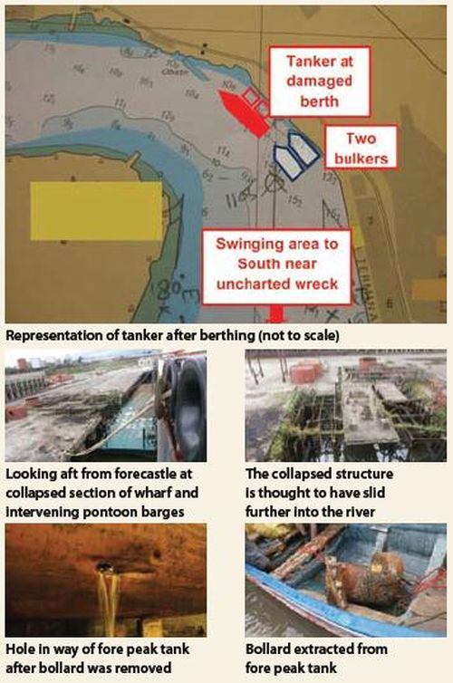
Dòng chảy mạnh đang đẩy tàu trôi ngang áp vào các pontoon và cầu cảng. Không có sự hỗ trợ đáng kể từ tàu lai, trong tình trạng vô cùng căng thẳng và áp lực, Thuyền trưởng phải tuân theo các lệnh điều khiển máy và lái dồn dập của hoa tiêu. Làm tăng thêm phần lo lắng, C/O báo từ trước mũi rằng phần cầu bị sập dường như còn vươn ra cả lòng sông. Con tàu đang trôi lùi theo dòng triều rút và 2/O báo rằng khoảng cách đến các tàu hàng rời chỉ còn 20 mét và đang giảm rất nhanh.
Một lệnh khẩn cấp cho máy chạy tới đã đưa tàu tiến lên khoảng 50 mét; sau đó máy được dừng và Thuyền trưởng ra lệnh thả neo mạn trái. Khi được giữ lại bằng 2 đường lỉn neo, con tàu đang được kéo trôi ngang về phía các pontoon thì một tiếng cọ xát mạnh vang lên dọc theo tôn vỏ mạn phải, kèm theo rung lắc rất mạnh.
Sau khi buộc được vào bờ bằng các dây buộc tàu dài bất thường, người ta phát hiện két trước mũi (fore peak) đang rỗng đã bị thủng ở dưới mặt nước. May mắn thay, bơm nước dằn có thể xử lý được lượng nước tràn vào và việc đo mức két cho thấy mực nước không tăng đáng kể. Các quy trình khẩn cấp của công ty được thực hiện và các báo cáo cần thiết được gửi về văn phòng. Ngày hôm sau, khi két được mở cẩn thận để giám định viên đăng kiểm kiểm tra, người ta phát hiện một chiếc cọc bích (bollard) của cầu cảng đang bị kẹt chặt trong lỗ thủng ở đáy két, phần nào ngăn dòng nước tràn vào. Quyết định không di chuyển chiếc cọc này đi, vì một cách tình cờ nó đã hoạt động như một cái nút bịt. Người ta cho rằng cú va chạm đã làm bật chiếc cọc bích này khỏi phần cầu bị sập đang nằm chìm dưới nước. Giám định viên cấp phép tạm thời cho tàu chạy đến ụ khô gần nhất để sửa chữa và con tàu đã rời cảng.
Trong quá trình trao đổi thông tin giữa Thuyền trưởng và hoa tiêu trước khi rời đi, khu vực quay trở tàu cách cầu khoảng 0,5 hải lý về phía hạ lưu đã được chỉ ra trên hải đồ, và cũng tiết lộ rằng gần đây có một tàu lai cảng đã bị chìm ở giữa luồng. Thuyền trưởng vô cùng bàng hoàng khi biết rằng hoa tiêu đã dẫn tàu vào cảng trước đó lại không truyền đạt thông tin tối quan trọng này. Sau khi rời cầu ngay sau thời điểm nước đứng, tàu được điều động rời cầu bằng cách chạy lùi và đưa lái ra trước (stern-first), việc này được hỗ trợ bởi hai tàu lai lớn. Để tránh xác tàu đắm mới chưa được đánh dấu, hoa tiêu thực hiện quay trở ở gần phía bãi cạn ở bờ tây, điều này càng làm cho Thuyền trưởng lo lắng, vì các tàu lai dường như chỉ sử dụng công suất tối thiểu khi xoay tàu.
Trong chặng hành trình ngắn đến ụ khô, tất cả các két đều được giám sát chặt chẽ và bơm nước dằn được dùng để liên tục xả lượng nước xâm nhập vào két trước mũi. Các báo cáo tình hình định kỳ được gửi về ban quản lý ở trên bờ. Tại ụ khô, người ta ghi nhận rằng ngoài lỗ thủng lớn trên vỏ tàu tại vị trí két trước mũi, không có hư hỏng nào khác.
Bài học kinh nghiệm
Trong các cảng “khó”, nơi mà thông tin hàng hải và thương mại đáng tin cậy có thể không được cung cấp đầy đủ bởi người thuê tàu hoặc chính quyền địa phương thì việc chỉ định một đại diện độc lập của chủ tàu hoặc một người cố vấn chuyên môn tại cảng (port captain) có thể mang lại lợi ích đáng kể.
- Tử vong do ngã từ cầu thang trong quá trình rửa hầm hàng
Một tàu chở hàng rời đang hành trình. Tàu ở trạng thái không chở hàng và việc rửa hầm hàng được lên kế hoạch để chuẩn bị nhận chuyến hàng tiếp theo. Một sĩ quan, Thủy thủ trưởng và một thuyền viên boong khác đã tiến hành đánh giá rủi ro cho công việc rửa hầm hàng, theo yêu cầu của Hệ thống Quản lý An toàn (SMS) của công ty vận tải biển.
Bản đánh giá rủi ro đã được Thuyền trưởng phê duyệt, và sĩ quan phụ trách đã phổ biến nội dung đánh giá rủi ro cho các thành viên còn lại của tổ rửa hầm. Trong ngày đầu tiên, tổ rửa hầm đã hoàn thành việc vệ sinh hầm số 1 và số 2 mà không xảy ra sự cố.
Sang ngày hôm sau, việc rửa hầm số 3 được bắt đầu. Một thuyền viên đang đứng trên chiếu nghỉ thứ nhất và bắt đầu leo lên cầu thang đứng để lên boong chính. Người này bị trượt chân và rơi xuống sàn hầm hàng, ở độ cao khoảng 12 mét bên dưới. Đội ứng cứu khẩn cấp nhanh chóng được tập hợp để hỗ trợ nạn nhân, lúc đó vẫn còn tỉnh táo nhưng than phiền đau dữ dội vùng bụng và khó thở. Nạn nhân được đưa ra khỏi hầm hàng bằng cáng, sử dụng cần cẩu của tàu, và được chuyển vào phòng y tế trên tàu. Nạn nhân được theo dõi liên tục, tình trạng y tế được giám sát và ghi chép. Khoảng 6 giờ sau, mọi dấu hiệu sinh tồn đều không còn và nạn nhân được xác nhận đã tử vong.
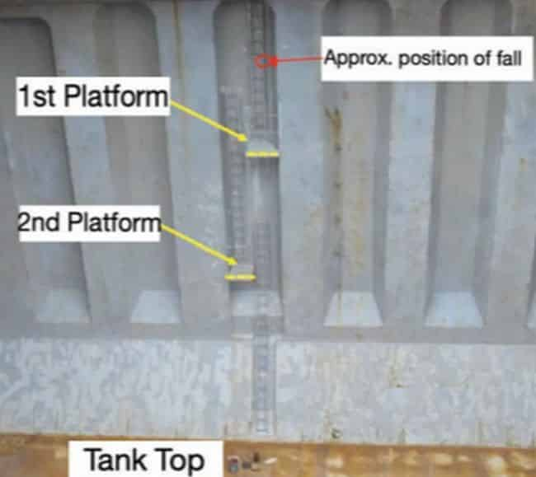
Cuộc điều tra cho thấy không có điểm neo an toàn nào để móc dây cứu sinh của chiếc đai an toàn cá nhân. Vì vậy, việc thuyền viên leo lên và xuống cầu thang mà không móc dây cứu sinh của đai an toàn vào bất kỳ điểm nào, và cũng không có thiết bị chống rơi, đã trở thành thông lệ. Hầm hàng ẩm ướt, găng tay bị ướt, cùng với thang trơn trượt do nước biển từ quá trình rửa hầm, nhiều khả năng là các yếu tố góp phần gây ra cú ngã. Bản đánh giá rủi ro đối với công việc rửa hầm hàng không nhận diện được rủi ro bị ngã từ trên cao khi leo lên hoặc xuống cầu thang đứng.
Bài học kinh nghiệm
  - Như thường thấy trong nhiều vụ tai nạn, các mối nguy hiểm hiện diện rõ ràng nhưng lại không được thuyền viên nhận ra do đã quá quen thuộc và chủ quan. Trong trường hợp này, việc leo lên và xuống cầu thang đứng trong hầm – loại thang không có lồng bảo vệ – mà không có thiết bị chống rơi hoặc dây an toàn đã được coi là điều bình thường.
  - Một dấu hiệu khác cho thấy mối nguy hiểm do ngã này đã không được thuyền viên nhận ra: bản đánh giá rủi ro cho công việc rửa hầm hàng không hề đề cập đến rủi ro này.
5. Tàu VLOC bị chìm trong 5 phút, 22/ 24 thuyền viên thiệt mạng
Một tàu chở quặng cỡ rất lớn (VLOC – Very Large Ore Carrier) đang hành trình, chở quặng sắt mịn, trong điều kiện sóng hỗn hợp (sóng mặt và sóng lừng) cao khoảng 3,7 m tác động vào mạn phải. Con tàu ban đầu được đóng như một VLCC, nhưng sau 16 năm khai thác, tàu dầu này đã được hoán cải và chuyển đổi thành tàu chở quặng cỡ rất lớn.
Sau khi hoán cải, chiều dài, chiều rộng và chiều cao mạn của tàu vẫn giữ nguyên (lần lượt là 311,89 m chiều dài, 58,00 m chiều rộng và 29,50 m chiều cao mạn). Tuy nhiên, tổng dung tích (GT) và trọng tải toàn phần (DWT) đã tăng lên do các thay đổi về kết cấu đối với nắp hầm hàng và việc nâng các vạch mớn nước lên. Sau khi chuyển đổi, con tàu đã khai thác với tư cách là VLOC trong suốt 8 năm.
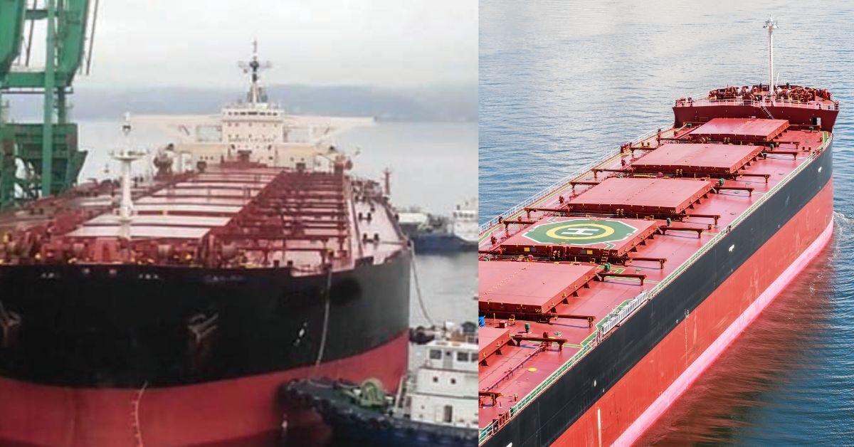
Lúc khoảng 13:20 giờ giờ địa phương, giám sát kỹ thuật của tàu ở bờ đã nhận được một tin nhắn qua mạng xã hội từ tàu với nội dung: “Khẩn cấp. Hầm số 2 mạn trái của tàu bị nước vào. Tàu đang nghiêng nhanh sang trái.” Người giám sát yêu cầu tàu gọi điện qua điện thoại vệ tinh nhưng không nhận được phản hồi. Khoảng một phút sau khi nhận được tin nhắn, một tín hiệu cấp cứu từ tàu được gửi đi qua hệ thống INMARSAT-C (DSC – Digital Selective Calling). Ngày hôm sau, hai thuyền viên được cứu từ một bè cứu sinh. 22 thuyền viên còn lại không bao giờ được tìm thấy.
Một trong hai người sống sót sau đó cho biết anh nghe thấy một tiếng va đập rất lớn và cảm nhận thân tàu bị rung chuyển. Anh quay về ca-bin để mặc áo phao, lấy bộ đồ chống mất nhiệt, rồi đi đến điểm tập trung bên mạn trái, bên ngoài khu vực buồng ở. Tuy nhiên, khi đến nơi thì không thấy có ai. Sau đó anh nghe thông báo của Thuyền trưởng: “Toàn bộ thuyền viên lên buồng lái.” Anh di chuyển lên buồng lái bằng các cầu thang bên ngoài khu buồng ở.
Khi lên tới buồng lái, anh thấy Thuyền trưởng và một số thuyền viên khác, nhưng con tàu đã nghiêng mạnh sang mạn trái. Tàu tiếp tục nghiêng thêm, và khi nước sắp tràn vào buồng lái, anh đã nhảy xuống biển từ cánh gà mạn trái buồng lái. Con tàu chìm hoàn toàn chỉ trong khoảng 5 phút sau tiếng động lớn ban đầu khiến thuyền viên nhận ra tình huống nguy cấp.
Cuộc điều tra kết luận, ngoài các phát hiện khác, rằng điều kiện xếp hàng của tàu đáp ứng các tiêu chí về ổn định khi hư hỏng theo các công ước hiện hành vào thời điểm xảy ra tai nạn. Ngay cả trong trường hợp các két ballast số 2 và số 3 (mạn trái) cùng bị hư hỏng thì cũng rất khó chứng minh rằng điều này có thể khiến con tàu chìm nhanh đến như vậy.
Cuộc điều tra cũng cho thấy, mặc dù tàu chở quặng sắt mịn – một loại hàng có khả năng hóa lỏng – nhưng độ ẩm của hàng hóa khi xếp thấp hơn độ ẩm giới hạn cho phép vận chuyển (TML). Không có mưa trong quá trình xếp hàng, và trong hành trình cũng không có lượng nước cặn đáy (bilge water) đáng kể trong các hầm hàng. Do đó, khả năng hàng hóa bị hóa lỏng trong chuyến đi được đánh giá là không cao.
Bài học kinh nghiệm
  - Mặc dù hiện tượng hóa lỏng hàng hóa dẫn đến mất ổn định tàu đã từng là nguyên nhân góp phần gây ra một số vụ tai nạn tàu hàng rời nghiêm trọng trong quá khứ, nhưng vụ tai nạn này dường như xuất phát từ một nguyên nhân khác.
  - Trong hơn 24 năm khai thác, các tải trọng không đối xứng (và do đó là áp lực không đều) đã tạo ra ứng suất quá mức lên các tấm tôn vỏ đáy và mạn dưới, dần dần làm suy giảm độ bền thân tàu, cả về mặt kết cấu lẫn mỏi kim loại. Điều này dẫn đến hư hỏng kết cấu nghiêm trọng, khiến con tàu khổng lồ chìm chỉ trong vòng 5 phút.
  - Mất tàu do “kết cấu kém” tưởng chừng khó có thể xảy ra, xét đến các chế độ kiểm tra, giám sát nghiêm ngặt áp đặt cho các nhà khai thác. Tuy nhiên, tai nạn chìm tàu này cho thấy điều đó vẫn có thể xảy ra – tương tự như vụ chìm tàu Erika ở ngoài khơi bờ biển Pháp cách đây trên 20 năm, khi cuộc điều tra kết luận rằng tàu bị chìm do mất độ bền kết cấu. Theo báo cáo về tai nạn của tàu Erika, các phần kết cấu thân tàu nhìn thấy được bị lão hóa hơn nhiều so với các kết cấu bên trong, vốn khó có thể được kiểm tra thường xuyên và liên tục.
------------------------------------------------

